


Platform: OXID eShop
Platform version: ENTERPRISE EDITION, PROFESSIONELL EDITION,
COMMUNITY EDITION 6.1.5
Payment module version: 2.0.0
Revision: 2

Inhalt
Bebilderungsverzeichnis 2
1 Zweck des Moduls 3
2 Installation 3
2.1 Kurzanleitung für technisches Personal 3
2.2 Voraussetzungen 3
2.3 Ablauf 3
2.3.1 Installation via Composer 3
2.3.2 Modulaktivierung 3
2.3.3 Konfiguration 4
2.3.4 Testbestellungen 6
2.3.5 E-Mail-Verkehr 6
3 Unterstützte Zahlungsarten 6
3.1 Arvato::AfterPay Rechnung 6
3.2 Arvato::AfterPay Lastschrift / Bankeinzug 6
3.3 Arvato::AfterPay Ratenkauf 6
4 Bedienung im Backend 7
4.1 Aktionen 7

Bebilderungsverzeichnis
Modulaktivierung 4
Gesamtliste aller Bestellungen 7

Zweck des Moduls
Vielen Dank, dass Sie sich für das OXID Modul vor arvato::AfterPay entschieden haben. Dieses Modul dient dazu, die von arvato::AfterPay angebotenen Zahlungsarten „Bankeinzug / Lastschrift“, „Kauf auf Rechnung“ und „Ratenkauf“ schnell und bequem in Ihrem OXID Shop anzubieten.

Installation

Kurzanleitung für technisches Personal
Nach Installation der zu ihrem OXID eShop passenden Modulversion leeren Sie das tmp-Verzeichnis und aktualisieren Sie die Datenbank-Views. Tragen Sie in den Moduleinstellungen die API-Zugangsdaten ein und konfigurieren Sie die neu angelegten Zahlungsarten um ihren Versandmethoden und Prozessen zu entsprechen.

Voraussetzungen
Dieses Modul ist kompatibel mit den Versionen 6.1.5 der Community- , Professional- und der Enterprise Edition. Bitte stellen Sie zunächst sicher dass dieses Modul zu Ihrer Shopversion passt. Brechen Sie anderenfalls die Installation ab und nehmen Sie Kontakt zu arvato::AfterPay auf.
Bitte beachten Sie, dass das Modul zur korrekten Funktion einen Zugangsschlüssel benötigt, den Sie von arvato::AfterPay erhalten. Ein Vertrag über die anzubietenden Zahlungsarten ist also Voraussetzung der Installation.

Ablauf

Installation via Composer
Benutzen Sie Composer in der Console und fügen das Modul zu Ihrem Shop hinzu. Wechseln Sie dazu in das Verzeichnis in dem die „composer.json“ des Shops liegt. Rufen Sie folgenden Befehl auf:
composer require oxid-professional-services/arvatoafterpay
Sofern Ihr Shop durch Entwickler betreut wird, wenden Sie sich für die Installation an diese.

Modulaktivierung
Navigieren Sie nun im Admin-Bereich (sog. Backend) auf Erweiterungen > Module
Klicken Sie auf das Modul „Arvato :: AfterPay“ und klicken Sie im Reiter „Stamm“ auf „aktivieren“.

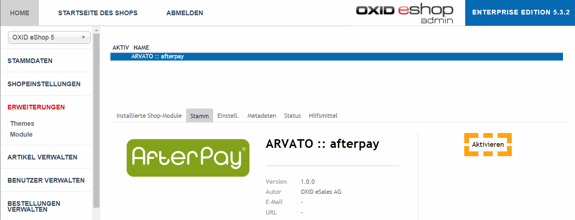
Abbildung 1 Modulaktivierung
Überprüfen Sie, ob die Schaltfläche nun statt „Aktivieren“ den Schriftzug „Deaktivieren“ zeigt.
Navigieren Sie nun zu Service > Tools und klicken Sie auf „VIEWS jetzt updaten“. Löschen Sie anschließend den Inhalt des Ordners SHOP-STAMMVERZEICHNIS/tmp, belassen Sie lediglich eventuell vorhandene, mit einem Punkt beginnende Dateien. Gegebenenfalls müssen Sie sich aus dem Backend aus- und wieder einloggen, um alle Änderungen zu sehen.
Überprüfen Sie abschließend, ob Sie unter Bestellungen verwalten > Bestellungen den Reiter „AfterPay“ sehen können. Falls nicht, wiederholen Sie sorgfältig die Schritte in diesem Abschnitt.

Konfiguration
Navigieren Sie nun im Admin-Bereich (sog. Backend) auf Erweiterungen > Module
Klicken Sie auf das Modul „arvato :: AfterPay“ und klicken Sie auf den Reiter „Einstellungen“. Tragen Sie hier bitte die im Vorfeld der Installation erhaltenen Zugangsdaten ein.
Die Funktion „Sandbox“ veranlasst das Modul, die Sandbox-Zugangsdaten zu verwenden. Damit können Sie Testbestellungen auslösen und den Prozess testen, bevor das Modul mit Ihrem Shop in den Produktivbetrieb geht.
Achtung: Deaktivieren Sie den Sandbox-Modus bevor Sie in den Produktivbetrieb gehen, sonst können unbezahlte Bestellungen ausgelöst werden.
Die Konfigurations-Optionen im Einzelnen:
Allgemeine Einstellungen
- Standard Versandunternehmen: Name des Lieferdienstes, der bei der Erfassung von Versandmeldungen vorausgefüllt werden soll, z.B. „DHL“, „UPS“ oder „Spedition“.
- Standard Rückerstattungsbeschreibung: Text, der bei Rückerstattungen vorausgefüllt werden soll, z.B. „Rückerstattung“ oder „Refund“.
- Risikosteuerung – ChannelType: Wie von Arvato mitgeteilt
- Risikosteuerung – DeliveryType: Wie von Arvato mitgeteilt
API Einstellungen
- API URL: Die URL zu Arvatos API-Server, beginnend mit https://
- API Schlüssel [Zahlungsart] [Länderkennung][Ratenzahlung]: Ihr Passwort zu Arvatos API-Server, aufgeteilt nach Länderkennung ihres Kunden. Separater Schlüssel für Ratenzahlung, falls vertraglich vereinbart.
- Sandbox Modus: Statt API-URL und API-Passwort werden Sandbox-API-URL und Sandbox-API-Passwort verwendet
- Sandbox API URL: Die URL zu Arvatos API-Server für Testumgebungen, beginnend mit http://
- Sandbox API Schlüssel [Zahlungsart] [Länderkennung]: Ihr Passwort zu Arvatos API-Server für Testumgebungen, aufgeteilt nach Länderkennung ihres Kunden. Separater Schlüssel für Ratenzahlung, falls vertraglich vereinbart.
- API Anfragenprotokollierung: Bei aktivierter Protokollierung wird jede Kommunikation mit der arvato::AfterPay API protokolliert. Dieses Protokoll finden sie unter Stammverzeichnis/logs/ARVATO.log
Achtung: Das Protokoll enthält persönliche Daten und sollte im Produktivbetrieb zudem aufgrund der immens wachsenden Dateigröße deaktiviert werden. Installationsfehler werden unabhängig von dieser Einstellung stets protokolliert.
Pflichtfelder
- [Zahlart] erfordert [Datenfeld]: Sie können bestimmte Datenfelder für bestimmte Zahlarten als Pflicht setzen, z.B. „Ratenzahlung erfordert Geburtsdatum“
Profile Tracking (Browsergestützte Betrugserkennung)
- Profile Tracking aktivieren: Falls mit Arvato Vertraglich vereinbart kann hier das Profile Tracking aktiviert werden.
- „Profile Tracking URL“: Wie von Arvato bekannt mitgeteilt
- „Profile Tracking Client ID“: Wie von Arvato bekannt mitgeteilt
Denken Sie daran, Änderungen mit der Schaltfläche „Speichern“ zu bestätigen.
Nachdem das Modul installiert, aktiviert und konfiguriert ist, finden Sie im Backend unter Shopeinstellungen die neuen Zahlungsarten arvato::AfterPay Rechnung, Arvato::AfterPay Bankeinzug / Lastschrift und arvato::AfterPay Ratenkauf. Diese Zahlungsarten sind standardmäßig den meisten Kundengruppen zugeordnet, sowie dem Land Deutschland und der Standard-Liefermethode. Sie können diese Einstellungen wie bei jeder anderen Zahlungsart ändern, konsultieren Sie ggf. die OXID Dokumentation.

Testbestellungen
Sicher werden Sie das Modul vor einem Produktiveinsatz testen wollen. Um den Test möglichst realitätsnah durchzuführen greifen auch dabei schon diverse Mechanismen zur Risikominimierung und Betrugserkennung. „Max Mustermann in der Musterstraße“ wird keine Ratenzahlung genehmigt bekommen. Sollte ihre Testbestellung abgelehnt werden versuchen Sie es mit ihren Echtdaten oder wenden Sie sich an Arvato für passende Testkäufer.

E-Mail-Verkehr
Arvato wird Ihren Kunden die Rechnung, Kredit-Vertragsunterlagen und etwaige Zahlungserinnerungen senden. Stellen Sie bitte sicher dass diese Unterlagen nicht anderweitig aus ihrer Warenwirtschaft versandt werden.

Unterstützte Zahlungsarten

Arvato::AfterPay Rechnung
Arvato::AfterPay Rechnung gestattet es dem Käufer, die Bestellung erst nach Erhalt der Ware zu bezahlen. Dazu wird er rechtzeitig durch Arvato aufgefordert, in einer Zahlungsart nach Wahl des Käufers auf den Webseiten Arvatos zu zahlen.
Um die Zahlung beim Käufer einzufordern benutzen Sie die Funktion „capture“ im OXID Backend; näheres siehe Kapitel 4 „Bedienung im Backend“.

Arvato::AfterPay Lastschrift / Bankeinzug
Arvato::AfterPay Lastschrift / Bankeinzug gestattet es dem Käufer, die Bestellung erst nach Erhalt der Ware zu bezahlen. Dazu hinterlegt er im Bestellprozess eine durch Arvato verifizierte Bankverbindung, von welchem der Betrag mittels des im Bestellprozess erteilten SEPA Lastschriftmandates eingezogen wird.
Um die Abbuchung auszulösen benutzen Sie die Funktion „capture“ im OXID Backend; näheres siehe Kapitel 4 „Bedienung im Backend“.

Arvato::AfterPay Ratenkauf
Arvato::AfterPay Lastschrift / Bankeinzug gestattet es dem Käufer, die Bestellung erst nach Erhalt der Ware und in z.B. monatlichen Raten zu bezahlen. Dazu hinterlegt er im Bestellprozess eine durch Arvato verifizierte Bankverbindung, von welchem der Betrag mittels des im Bestellprozess erteilten SEPA Lastschriftmandates eingezogen wird. Ob und in welcher Ratenhöhe die Ratenzahlung angeboten wird hängt unter anderem von der individuellen Bonität des Kunden ab. Bei mehreren angebotenen Optionen kann der Kunde seine Wahl im Laufe des Bestellprozesses treffen.
Um die erstmalige Abbuchung auszulösen benutzen Sie die Funktion „capture“ im OXID Backend; näheres siehe Kapitel 4 „Bedienung im Backend“.

Bedienung im Backend
Die grundlegende Konfiguration wurde unter „3. Einrichtung“ beschrieben. Einmal konfiguriert bedienen Sie das Modul indem Sie die betreffende Bestellung unter Bestellungen verwalten > Bestellungen auswählen und auf den Reiter (auch genannt Register oder Tabulator) „AfterPay“ klicken.
Der Reiter AfterPay wird technisch bedingt bei allen Bestellungen eingeblendet. Wurde die Bestellung nicht mit AfterPay bezahlt, erhalten Sie die Meldung „Keine AfterPay-Bestellung“ ohne weitere Optionen.
Zu Oberst sehen Sie die Liste aller bestellten Artikel:
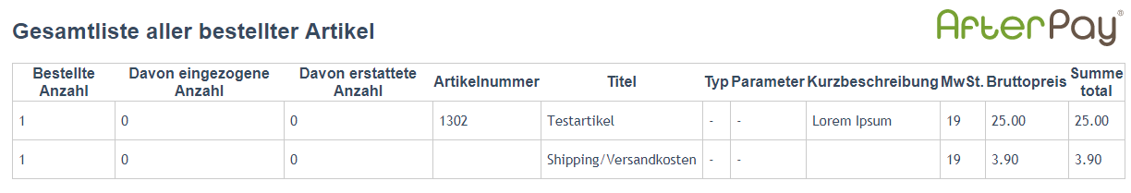Abbildung 2: Gesamtliste aller Bestellungen
Aufgeführt werden die Posten (einschließlich ggf. erhobenen Versandkosten) sowie ihr jeweiliger Status.
Für alle nachfolgenden Aktionen gilt: Voreingestellt ist die maximal mögliche Anzahl.

Aktionen
- Reservierte Zahlung einziehen (Capture)
Mit einem Klick auf Capture lösen Sie die Zahlung in gewählter Höhe aus. Je nach Zahlungsart erhält der Käufer eine Rechnung, wird die Lastschrift ausgelöst oder die erste Rate fällig gestellt.
- Versand erfassen (Capture Delivery)
Mit einem Klick auf Capture Delivery erfassen Sie den Versand der Bestellung. Der Käufer wird ggf. von Arvato::AfterPay per E-Mail benachrichtigt, zudem führt OXID die Bestellung nun als abgeschlossen. Sie können die vorgenommene Lieferung näher spezifizieren indem Sie einen Lieferdienst angeben und bei Teillieferung die gelieferten Waren benennen. Sie können beliebig viele Lieferungen pro Bestellung erfassen. Dieses Feld erst nach einem Zahlungseinzug (Capture) sichtbar.
- Eingezogene Zahlung erstatten (Refund)
Mit einem Klick auf Refund lösen Sie die Erstattung einer Zahlung aus. Der Kunde erhält den Betrag gutgeschrieben (z.B. Rücküberwiesen). Sie verzichten damit endgültig auf diesen Betrag. Haben Sie den Betrag in mehreren Schritten eingezogen müssen Sie jedes Refund-Feld einmal bestätigen. Dieses Feld ist erst nach einem Zahlungseinzug (Capture) sichtbar.
- Eingezogene Zahlung erstatten - Frei wählbarer Betrag (Refund – Free)
Mit einem Klick auf Refund können Sie eine mittels Capture zuvor eingezogene Rechnung teilweise oder vollständig zurück erstatten. Geben Sie hierzu den zu erstattenden Bruttobetrag an. Sie finden je eine Eingabemaske pro in der Bestellung vorkommenden Mehrwertsteuersatz, z.B. 19% und 7% für Deutschland, Stand 2018. Achten Sie darauf die Mehrwertsteuersätze nicht zu vermischen und die jeweiligen Erstattungen dem richtigen Steuersatz zuzuordnen.
Sie können der Erstattung eine Beschreibung mitgeben wie „Kulanz“, Widerruf“ o.Ä. Diese Beschreibung wird dem Käufer auf dessen Gutschrift angezeigt. Dieses Feld ist erst nach einem Zahlungseinzug (Capture) sichtbar.
- Reservierte Zahlung freigeben (Void): Bei Bestellabschluss wurde der Rechnungsbetrag für Sie und Ihren Shop reserviert. Wenn Sie wissen dass Sie die Zahlung nicht mehr einziehen werden (etwa weil der Kunde widerrufen hat), können Sie es hier freigeben. Damit steht der Betrag dem Kunden für neue Einkäufe zur Verfügung. Mit diesem Schritt verzichten Sie darauf, die Bestellung künftig noch bearbeiten zu können.

